本科生复学（退伍）线上申请流程
- 学校门户网站登录系统（chrome，火狐，edge，360极速模式均可）。
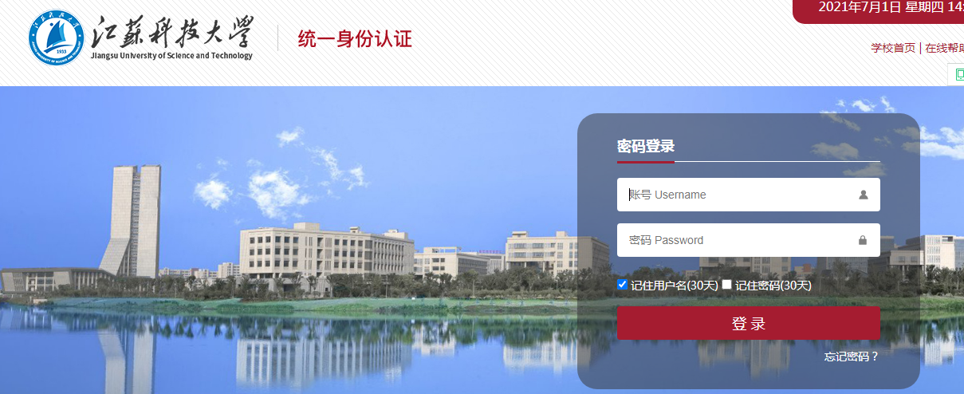
二、搜索“本科生学籍异动”，进入“本科生学籍异动申请”页面。
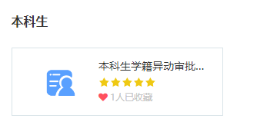
三、进入“在校本科生学籍异动类型选择”页面，选择“在校本科生复学（退伍）”，点击下一步。
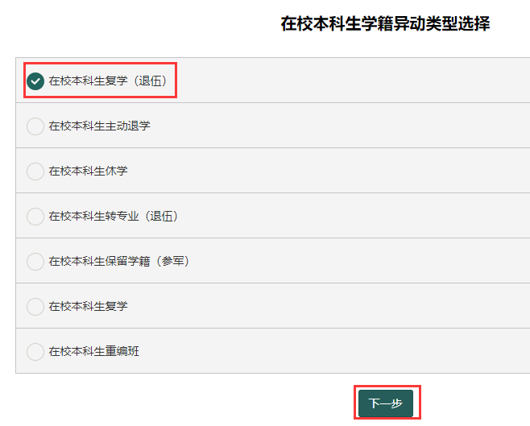
- 阅读须知并同意，点击下一步。
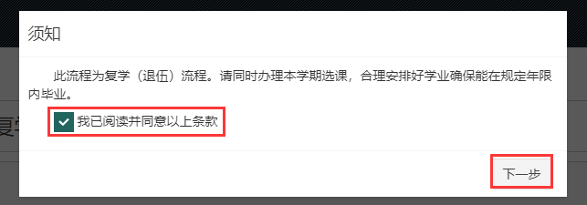
五、进入“在校本科生复学（退伍）申请”页面，上传家长意见电子照片和退伍通知书电子照片后，选择“申请原因”，并选择学生所在校区（梦溪或长山），便于后勤处理住宿情况，之后送交学院教务办，办理重新编班和确定执行计划年级，可在经办人处选择相应老师，最后点击“提交”，即可提交申请。
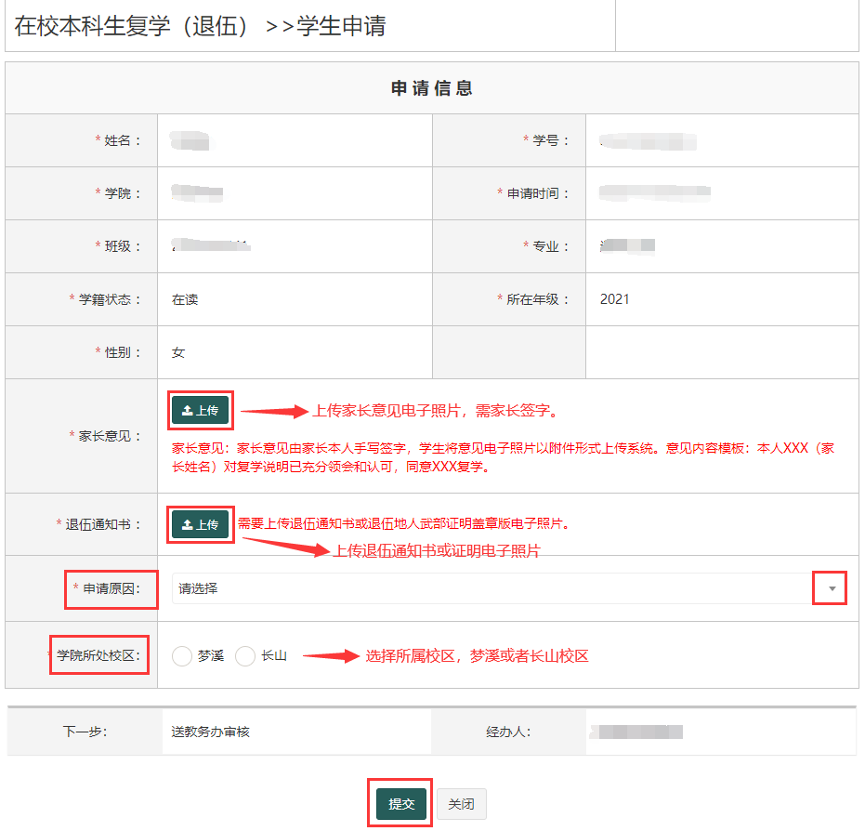
六、提交申请后，由学院教务办--学院--人武部--宿管办--财务处--学生处--教务处审核通过后办结。

